Рабочая группа АТК Кизилюртовского района провела адресную встречу
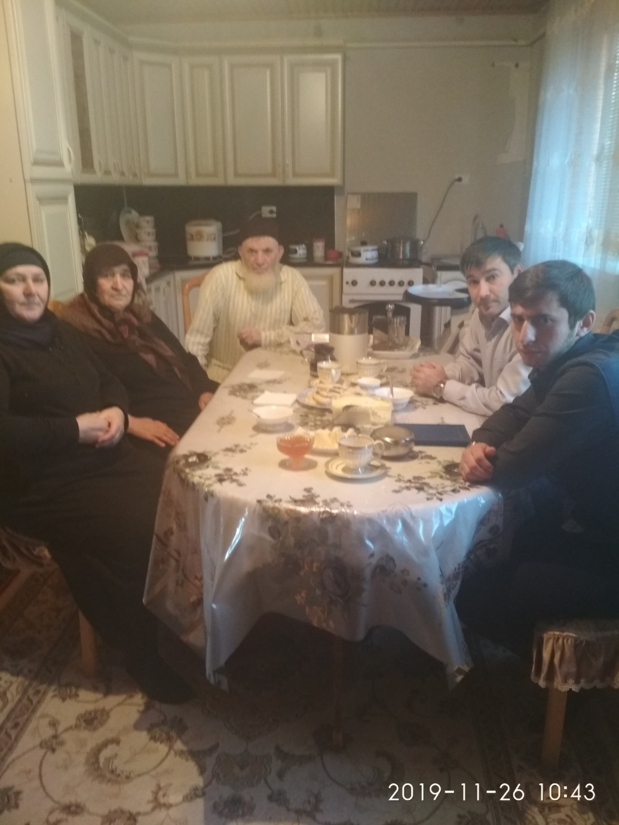
26 ноября рабочая группа Антитеррористической комиссии Кизилюртовского района в составе специалиста аппарата АТК Расула Мусаева, а также представителя Центра занятости населения района Гасана Усманова провела выездное мероприятие, направленное на профилактику антитеррора.
Так, в рамках мероприятия в этот день состоялась адресная встреча в селе Кироваул с лицом, отбывшим наказание за совершение преступлений террористической направленности. Им является гражданин Магомедов М. (07.10.2019 из ФКУ ИК-8 УФСИН России по Омской области по отбытию срока наказания он освободился).
Мужчина признался, что прошлое, к сожалению, было большой ошибкой, и что он искренне осознал всю пагубность своего пути. Дома Магомедов потихоньку реабилитируется и возвращается к нормальной жизни. У него большая семья, есть свое парниковое хозяйство.
Расул Мусаев провел профилактическую беседу с бывшим осужденным, отметил, что общество решительно осуждает и противодействует экстремизму и терроризму в любых его проявлениях.

